Egészségvédelmi nap –délután- 2019. 05. 24.
Iskolánk már lassan 20 éve májusban rendezi az Egészségvédelmi napját, melynek fő célja az egészséges életmódra nevelés megvalósítása, a sport, a mozgás népszerűsítése.
A délutáni órákban az alsó tagozatosoknak közös zenés zumbát szerveztünk az iskola tornatermében. Ezután az iskola udvarán játékos csapatversenyt rendeztünk, ahol különböző állomásokon kellett időre megjelenniük, s mozgásformákat utánozniuk.
A felsősök tájfutóversenyen vettek részt, a község nevezetes pontjait kellett időre felkeresniük térkép segítségével. A legügyesebbeket éremmel jutalmaztuk.
A nap végén értékeltük a munkájukat. A belső udvaron közös zenehallgatás, tánc zárta a napot.
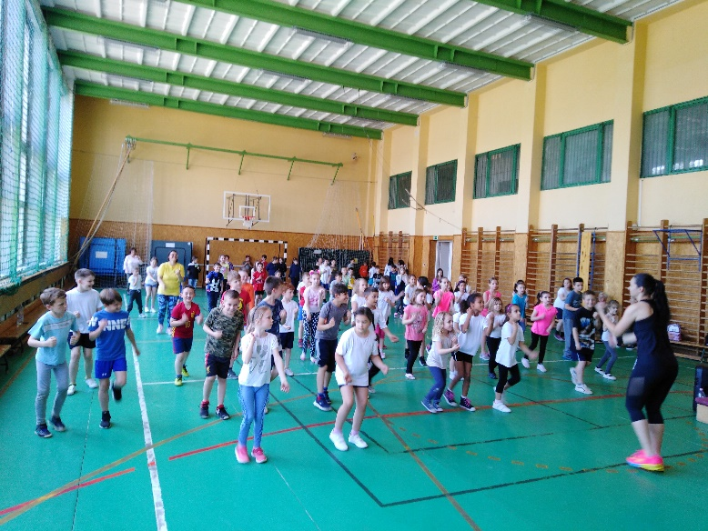
Segítő szülők és pedagógusok is nagy izgalommal vettek részt a diákok megmozdulásán.
